Bước 1. Viết User Story cho R5
User Story:
Là một quản lý phòng khám, tôi muốn tự cập nhật giá các gói khám trên ứng dụng để chủ động quản lý giá mà không cần nhờ admin RikkeiCare
Giải thích: Chọn vai trò quản lý phòng khám vì đây là người trực tiếp quản lý giá dịch vụ của phòng khám Admin RikkeiCare chỉ đang cập nhật hộ qua email, không phải người có nhu cầu chính

Bước 2. Viết phần Then cho 2 AC của R5
AC1 – Thành công:
- Given: Quản lý phòng khám đã đăng nhập
- When: Nhập giá mới hợp lệ cho một gói khám rồi nhấn “Lưu”
- Then: Hệ thống lưu giá mới và hiển thị thông báo cập nhật thành công
AC2 – Thất bại:
- Given: Quản lý phòng khám để trống ô giá
- When: Nhấn “Lưu”
- Then: Hệ thống không lưu dữ liệu và hiển thị thông báo yêu cầu nhập giá

Bước 3. Thẻ R5 đã sẵn sàng chưa?
Chưa sẵn sàng để chuyển sang cột “Ready for Sprint”
Lý do: R5 đã có User Story đủ 3 vế và tiêu chí nghiệm thu, nhưng chưa biết đã được ước lượng hay chưa và chưa xác nhận công việc đủ nhỏ để hoàn thành trong một Sprint
Cần thực hiện thêm:
- Ước lượng độ lớn công việc
- Làm rõ phạm vi và xác nhận có thể hoàn thành trong một Sprint

Bước 4. Hoàn thiện thẻ R5 trên Trello
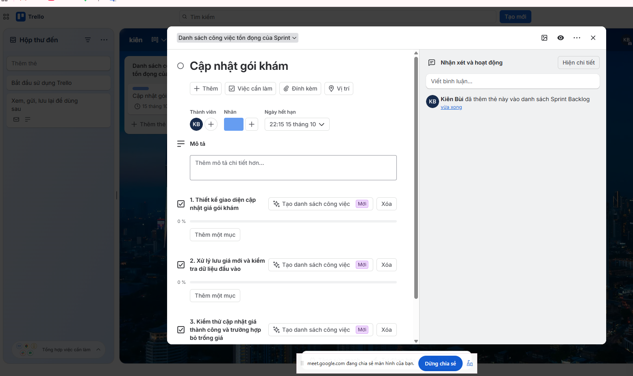
Vị trí trong cột Sprint Backlog: Đặt thẻ ở đầu danh sách, vì đây là yêu cầu có mức ưu tiên cao nhất

